**Integrantes do grupo**

**Nome: André Aguiar Dias Serrano**

**RGM: 27464075**

**Nome: João Gomes Romão Neto**

**RGM: 28394089**

**Nome: Pedro Henrique Silva Barros**

**RGM: 27275922**

**Nome: Gabriel Reis Oliveira**

**RGM: 28383605**

**Nome: Hermes Barbosa Filipe**

**RGM: 27707504**

**Nome: Abner Anacleto Marrocos**

**RGM: 27864669**

**Nome: Paulo Vieira Lima**

**RGM: 27271706**

**Nome: Felipe do Carmo Medeiros**

**RGM: 27444252**

**Nome: Matheus Sena Rosa**

**RGM: 27756033**

**Nome: Samuel Alves Rodrigues**

**RGM: 27606732**

**Nome: Vinícius Martins de Carvalho**

**RGM: 27466591**

**Nome: Iury Alexander Berenda**

**RGM: 27442870**

**Nome: Egmon Pereira**

**RGM: 30337356**

**Nome: Edson França de Morais**

**RGM: 27963659**

**Nome: Brenda Letícia Martins Santana**

**RGM: 30341124**

**Nome: Kenia Regia Anasenko Marcelino**

**RGM: 28804601**

**Projeto: Site Cafeteria Gourmet**

Para o e-commerce da cafeteria gourmet, optou-se por desenvolver um site como plataforma principal. Isso proporcionará facilidade de acesso e compra para todos os clientes, de forma simples e conveniente. Através do site, os clientes poderão navegar pelo menu, conhecer os melhores produtos disponíveis e realizar suas compras. Basta acessar o site, fazer login com suas credenciais e explorar o catálogo de produtos.

**Backlog de histórias de usuário**

|  |
| --- |
| ID: 01 |
| Título: Conectividade com a internet |
| Requerente: Cliente |
| Ação: Eu gostaria de poder fazer pedidos online na cafeteria quando eu estiver fora de casa ou no trabalho. Para isso, é necessário ter uma conexão com a internet estável e confiável para que eu possa acessar o site da cafeteria e fazer meus pedidos com facilidade. |
| **Comentários:**  Eu sou um cliente frequente da cafeteria e gostaria de poder fazer pedidos online sem ter que me preocupar em ter que fazer o pedido por telefone ou em pessoa. O login seria uma forma de garantir que apenas eu tenho acesso à minha conta e meus pedidos anteriores. |
| Critérios de aceitação:   * O e-commerce da cafeteria deve ser acessível em qualquer dispositivo com conexão à internet, incluindo smartphones, tablets e computadores. |
| Regras de negócio:   * O e-commerce da cafeteria só pode ser acessado se o dispositivo tiver acesso à internet e por clientes registrados com uma conta válida. |
| Requisito não funcional:  Confiabilidade: O e-commerce deve ser projetado para lidar com possíveis interrupções de conexão à internet e minimizar o impacto que isso pode ter na experiência do cliente |
| Prioridade:  [ ] A  [ ] B  [X] C  [ ] D  [ ] E |
| Pontos de história: 2 |

|  |
| --- |
| ID: 02 |
| Título: Cadastro da conta |
| Requerente: Cliente |
| Ação: Como um cliente da cafeteria, eu gostaria de criar uma conta para poder acessar o e-commerce da cafeteria e fazer pedidos online. |
| **Comentários:**  Eu sou um cliente frequente da cafeteria e gostaria de poder fazer meus pedidos online para economizar tempo e esforço. Para isso, é necessário que eu crie uma conta para ter acesso ao site e fazer meus pedidos de forma fácil e rápida. |
| Critérios de aceitação:   * O e-commerce da cafeteria deve ter uma página de cadastro acessível a partir da página de login. * O formulário de cadastro deve incluir campos para informações pessoais, como nome, sobrenome, endereço e endereço de e-mail. * O formulário de cadastro deve incluir um campo para criar uma senha segura. * Se o cliente inserir informações incorretas ou incompletas, uma mensagem de erro deve ser exibida ao cliente. * Se o cadastro for bem-sucedido, o cliente deve ser redirecionado para a página de login. |
| Regras de negócio:   * O cliente só pode criar uma conta no e-commerce da cafeteria. |
| Prioridade:  [ ] A  [X] B  [ ] C  [ ] D  [ ] E |
| Pontos de história: 5 |

|  |
| --- |
| ID: 03 |
| Título: Login na conta cadastrada |
| Requerente: Cliente |
| Ação: Como um cliente da cafeteria, eu gostaria de realizar o login no e-commerce da cafeteria para poder fazer pedidos online de forma fácil e rápida. |
| **Comentários:**  Eu sou um cliente frequente da cafeteria e gostaria de poder fazer pedidos online sem ter que me preocupar em ter que fazer o pedido por telefone ou em pessoa. O login seria uma forma de garantir que apenas eu tenho acesso à minha conta e meus pedidos anteriores. |
| Critérios de aceitação:   * Deve haver um formulário de login na página inicial do e-commerce da cafeteria. * Deve ser possível realizar o login usando um endereço de e-mail válido e uma senha. * Se um endereço de e-mail inválido ou senha incorreta for inserido, uma mensagem de erro deve ser exibida ao cliente. * Se o login for bem-sucedido, o cliente deve ser redirecionado para a página principal do e-commerce, onde ele pode fazer pedidos online. |
| Regras de negócio:   * Os clientes precisam criar uma conta antes de poderem fazer login no e-commerce da cafeteria. * Os clientes só podem ter uma conta na cafeteria. |
| Requisito não funcional:  Segurança: A autenticação de login deve ser segura e criptografada para garantir a proteção dos dados do cliente, impedindo acessos não autorizados e ataques de hackers. |
| Prioridade:  [ ] A  [X] B  [ ] C  [ ] D  [ ] E |
| Pontos de história: 8 |

|  |
| --- |
| ID: 04 |
| Título: Logout da conta cadastrada |
| Requerente: Cliente |
| Ação: Como um cliente da cafeteria, eu gostaria de ter a opção de fazer logout da minha conta no e-commerce da cafeteria para garantir a segurança da minha conta e informações pessoais. |
| **Comentários:**  Como cliente da cafeteria, eu gostaria de ter a opção de sair da minha conta no e-commerce da cafeteria quando não estiver mais usando o site. Isso é importante para garantir a segurança da minha conta e informações pessoais, especialmente se eu estiver usando um computador compartilhado. |
| Critérios de aceitação:   * O e-commerce da cafeteria deve ter uma opção de logout acessível em todas as páginas do site. * Ao clicar na opção de logout, o cliente deve ser desconectado da sua conta e redirecionado para a página de login. * Se o cliente tentar acessar uma página restrita após fazer logout, ele deve ser redirecionado para a página de login. * Se o cliente tentar fazer alguma ação restrita após fazer logout, uma mensagem de erro deve ser exibida. |
| Regras de negócio:   * Apenas clientes cadastrados podem fazer login e logout no e-commerce da cafeteria. |
| Requisito não funcional:  Usabilidade: O sistema deve fornecer uma opção clara e facilmente acessível para realizar o logout da conta do cliente. |
| Prioridade:  [ ] A  [X] B  [ ] C  [ ] D  [ ] E |
| Pontos de história: 8 |

|  |
| --- |
| ID: 05 |
| Título: Recuperação da senha da conta cadastrada |
| Requerente: Cliente |
| Ação: O cliente esqueceu a senha da sua conta no e-commerce da cafeteria e deseja recuperá-la. |
| **Comentários:**  É comum que os clientes esqueçam as senhas de suas contas, por isso é importante ter um processo de recuperação de senha bem definido. |
| Critérios de aceitação:   * O cliente deve ter uma conta registrada no e-commerce da cafeteria. * O cliente deve ter acesso ao e-mail cadastrado na conta. * O cliente deve ser capaz de clicar em um link de recuperação de senha enviado por e-mail. * O cliente deve ser capaz de digitar a nova senha duas vezes para confirmá-la. * A nova senha deve atender aos requisitos de segurança da cafeteria (por exemplo, ter no mínimo oito caracteres, incluindo letras maiúsculas e minúsculas, números e símbolos). * O cliente deve ser notificado se a alteração da senha foi bem-sucedida ou não. |
| Regras de negócio:   * O link de recuperação de senha deve ser enviado somente para o e-mail cadastrado na conta. * O link de recuperação de senha deve expirar em um período de tempo razoável. * A nova senha deve atender aos requisitos de segurança da cafeteria. |
| Requisitos não funcionais:  Segurança: A senha deve ser armazenada de forma segura e criptografada no banco de dados do e-commerce da cafeteria. |
| Prioridade:  [ ] A  [ ] B  [X] C  [ ] D  [ ] E |
| Pontos de história: 8 |

|  |
| --- |
| ID: 06 |
| Título: Acesso ao catálogo de produtos |
| Requerente: Cliente |
| Ação: Ao entrar no site da cafeteria, o cliente deseja acessar o catálogo de produtos. |
| **Comentários:**  O catálogo deve ser organizado de forma clara e objetiva, para que o cliente possa encontrar facilmente o que está procurando. |
| Critérios de aceitação   * O catálogo de produtos deve ser acessível a partir da página inicial do site. * O catálogo deve incluir uma imagem e uma descrição clara de cada produto. * O cliente deve ser capaz de ver o preço de cada produto. |
| Regras de negócio:   * Os produtos devem estar sempre atualizados com as informações mais recentes de estoque e preço. * O catálogo deve ser fácil de navegar, para que o cliente possa encontrar o que está procurando sem muita dificuldade. * O catálogo deve incluir todos os produtos atualmente disponíveis na cafeteria. |
| Requisitos não funcionais:  Performance: O site deve ter um tempo de carregamento rápido para que o cliente possa acessar o catálogo sem demora. |
| Prioridade:  [ ] A  [X] B  [ ] C  [ ] D  [ ] E |
| Pontos de história: 3 |

|  |
| --- |
| ID: 07 |
| Título: Busca textual por produtos |
| Requerente: Cliente |
| Ação: Ao acessar o catálogo de produtos, o cliente deseja realizar uma busca textual por produtos específicos. |
| **Comentários:**  A busca textual por produtos é uma funcionalidade essencial em um e-commerce de cafeteria, permitindo que o cliente encontre rapidamente o que está procurando. |
| Critérios de aceitação   * O cliente deve ser capaz de digitar um termo de busca na barra de pesquisa. * O sistema deve retornar os produtos que correspondem ao termo de busca. * O sistema deve destacar o termo de busca nos resultados da pesquisa. |
| Regras de negócio:   * A busca textual deve ser capaz de encontrar produtos com base em seu nome. * A busca textual deve retornar resultados relevantes e precisos para garantir a satisfação do cliente. * Os resultados da pesquisa devem incluir apenas os produtos atualmente disponíveis na cafeteria. |
| Requisitos não funcionais:  Performance: O sistema deve ser capaz de processar rapidamente as solicitações de busca para que o cliente possa encontrar os produtos rapidamente. |
| Prioridade:  [ ] A  [ ] B  [X] C  [ ] D  [ ] E |
| Pontos de história: 5 |

|  |
| --- |
| ID: 08 |
| Título: Adição dos produtos ao carrinho de compras |
| Requerente: Cliente |
| Ação: Como um cliente, quero poder adicionar produtos ao carrinho de compras para poder fazer um pedido. |
| **Comentários:**  Ao navegar pelo site da cafeteria, o cliente deve ter a opção de selecionar os produtos que deseja comprar e adicioná-los ao seu carrinho de compras. Isso tornará mais fácil para o cliente realizar seu pedido de uma só vez, sem precisar pesquisar novamente pelos produtos que deseja. |
| Critérios de aceitação   * O cliente deve ser capaz de visualizar os produtos disponíveis no site da cafeteria. * O cliente deve ser capaz de selecionar os produtos que deseja comprar. * O cliente deve ser capaz de adicionar os produtos selecionados ao seu carrinho de compras. * O cliente deve ser capaz de ver uma lista dos produtos adicionados ao seu carrinho de compras. * O cliente deve ser capaz de remover produtos do seu carrinho de compras, se necessário. |
| Regras de negócio:   * Os produtos devem ter um preço definido para serem adicionados ao carrinho de compras. |
| Requisitos não funcionais:  Performance: O tempo de carregamento da página ao adicionar produtos ao carrinho de compras deve ser mínimo. |
| Prioridade:  [X] A  [ ] B  [ ] C  [ ] D  [ ] E |
| Pontos de história: 8 |

|  |
| --- |
| ID: 09 |
| Título: Remoção dos produtos do carrinho de compras |
| Requerente: Cliente |
| Ação: Como um cliente, quero poder remover produtos do meu carrinho de compras para poder fazer ajustes no meu pedido. |
| **Comentários:**  É importante que o cliente tenha a opção de remover produtos do seu carrinho de compras, caso deseje alterar seu pedido ou caso tenha adicionado um produto sem querer. |
| Critérios de aceitação   * O cliente deve ser capaz de visualizar todos os produtos adicionados ao seu carrinho de compras. * O cliente deve ser capaz de selecionar um ou mais produtos para remover do seu carrinho de compras. * O cliente deve ser capaz de confirmar a remoção dos produtos selecionados. * O carrinho de compras deve ser atualizado automaticamente após a remoção dos produtos. |
| Regras de negócio:   * O produto removido deve ser removido do carrinho de compras. |
| Requisitos não funcionais:  Performance: O tempo de carregamento da página ao remover produtos do carrinho de compras deve ser mínimo |
| Prioridade:  [X] A  [ ] B  [ ] C  [ ] D  [ ] E |
| Pontos de história: 3 |

|  |
| --- |
| ID: 10 |
| Título: Visualização do carrinho de compras |
| Requerente: Cliente |
| Ação: Como um cliente, quero visualizar meu carrinho de compras a qualquer momento durante minha navegação no site da cafeteria. |
| **Comentários:**  O carrinho de compras é uma ferramenta essencial para o cliente controlar sua compra e verificar se todos os itens selecionados estão corretos. É importante que o cliente possa visualizar o carrinho de compras a qualquer momento durante sua navegação no site. |
| Critérios de aceitação   * O cliente deve ter a opção de visualizar o carrinho de compras a qualquer momento durante sua navegação no site. * O carrinho de compras deve exibir todos os produtos adicionados, sua descrição e preço unitário. * O carrinho de compras deve exibir o valor total da compra, incluindo o preço dos produtos e o valor do frete (caso haja). |
| Regras de negócio:   * O carrinho de compras deve ser atualizado automaticamente sempre que um produto for adicionado ou removido. * O valor total da compra deve ser calculado com base nos preços unitários dos produtos e no valor do frete, se aplicável. |
| Requisitos não funcionais:  Usabilidade: O carrinho de compras deve ser claro e de fácil entendimento. |
| Prioridade:  [ ] A  [ ] B  [X] C  [ ] D  [ ] E |
| Pontos de história: 5 |

|  |
| --- |
| ID: 11 |
| Título: Visualizar endereços cadastrados antes de finalizar a compra |
| Requerente: Cliente |
| Ação: Como um cliente, quero poder visualizar meus endereços cadastrados antes de finalizar a compra para garantir que estou selecionando o endereço correto para a entrega |
| **Comentários:**  É importante que o cliente possa revisar seus endereços cadastrados antes de finalizar a compra, pois pode ter cadastrado endereços diferentes e desejar selecionar o mais adequado para a entrega do pedido. |
| Critérios de aceitação   * O cliente deve ser capaz de visualizar todos os endereços cadastrados na sua conta. * O cliente deve ser capaz de selecionar o endereço de entrega desejado. * O endereço selecionado deve ser exibido na tela de finalização de compra. * O cliente deve ser capaz de editar ou adicionar um novo endereço antes de finalizar a compra. |
| Regras de negócio:   * O endereço selecionado deve estar dentro da área de entrega definida pela cafeteria. * O cliente deve ter pelo menos um endereço cadastrado para poder finalizar a compra. * Se o cliente editar ou adicionar um novo endereço, o endereço deve ser salvo automaticamente na sua conta. |
| Requisitos não funcionais:  Usabilidade: A visualização dos endereços cadastrados e a seleção do endereço de entrega devem ser de fácil utilização e intuitivas. |
| Prioridade:  [ ] A  [ ] B  [X] C  [ ] D  [ ] E |
| Pontos de história: 3 |

|  |
| --- |
| ID: 12 |
| Título: Adição de novo endereço |
| Requerente: Cliente |
| Ação: Como um cliente, quero poder adicionar um novo endereço na minha conta para facilitar a finalização das compras. |
| **Comentários:**  É importante que o cliente possa adicionar novos endereços à sua conta, pois pode ser necessário enviar pedidos para locais diferentes, como casa, trabalho ou presente para um amigo. |
| Critérios de aceitação   * O cliente deve ser capaz de acessar a página de edição de endereços. * O cliente deve ser capaz de preencher os campos de novo endereço, como nome completo, endereço completo, CEP, cidade, estado e número de telefone. * O cliente deve ser capaz de salvar o novo endereço na sua conta. * O cliente deve ser notificado sobre o sucesso ou falha da adição do novo endereço. |
| Regras de negócio:   * O endereço adicionado deve estar dentro da área de entrega definida pela cafeteria. * O cliente pode adicionar quantos endereços desejar na sua conta. * O cliente pode editar ou excluir qualquer endereço da sua conta. |
| Requisitos não funcionais:  Usabilidade: A adição de um novo endereço deve ser de fácil utilização e intuitiva. |
| Prioridade:  [ ] A  [ ] B  [ ] C  [X] D  [ ] E |
| Pontos de história: 3 |

|  |
| --- |
| ID: 13 |
| Título: Realização do pagamento |
| Requerente: Cliente |
| Ação: Como um cliente, realizar o pagamento de um pedido previamente realizado no e-commerce da cafeteria. |
| **Comentários:**  Após selecionar os produtos desejados, adicionar ao carrinho e confirmar o endereço de entrega, o cliente precisa efetuar o pagamento para finalizar a compra. |
| Critérios de aceitação:   * O cliente deve ter opções de pagamento disponíveis, como cartão de crédito, débito e PIX. * O cliente deve receber uma confirmação de pagamento bem-sucedido após a conclusão da transação. * Em caso de falha no pagamento, o cliente deve ser informado sobre o problema. |
| Regras de negócio:   * O sistema deve registrar o pagamento do pedido e atualizar seu status para "pago". |
| Requisitos não funcionais:  Segurança: Segurança das informações do cliente durante o processo de pagamento. |
| Prioridade:  [X] A  [ ] B  [ ] C  [ ] D  [ ] E |
| Pontos de história: 8 |

|  |
| --- |
| ID: 14 |
| Título: Finalização da compra |
| Requerente: Cliente |
| Ação: Como um cliente, desejo finalizar a compra dos produtos selecionados no carrinho de compras, confirmando as informações de pagamento e endereço de entrega. |
| **Comentários:**  Após selecionar os produtos no carrinho de compras e verificar todas as informações, o cliente deve ser capaz de finalizar a compra e receber uma confirmação do pedido. |
| Critérios de aceitação:   * O cliente deve visualizar uma tela de resumo do pedido com o valor total, produtos selecionados, endereço de entrega e informações de pagamento. * Após a confirmação do pedido, o cliente deve receber um e-mail de confirmação com o número do pedido e os detalhes da compra. |
| Regras de negócio:   * O cliente só pode finalizar a compra se houver produtos no carrinho de compras. * O cliente deve fornecer todas as informações necessárias para concluir a compra. |
| Usabilidade: A visualização das informações da compra antes de finalizar o pedido realizado deve de fácil entendimento. |
| Prioridade:  [X] A  [ ] B  [ ] C  [ ] D  [ ] E |
| Pontos de história: 5 |

|  |
| --- |
| ID: 15 |
| Título: Visualização dos pedidos realizados |
| Requerente: Cliente |
| Ação: Como um cliente, desejo visualizar os pedidos realizados anteriormente. |
| **Comentários:**  É importante para o cliente visualizar os pedidos anteriores, para que ele possa lembrar o que já foi comprado e acompanhar o status de seus pedidos em andamento. |
| * O cliente deve ser capaz de acessar a página de histórico de pedidos em sua conta no e-commerce. * A página deve exibir uma lista de pedidos anteriores, incluindo a data da compra, os produtos comprados e o status do pedido (em processamento, enviado, entregue, cancelado, etc.). * O cliente deve ser capaz de clicar em um pedido específico para visualizar mais detalhes, como o endereço de entrega e o método de pagamento utilizado. * A página deve permitir que o cliente filtre os pedidos por data ou status. |
| Regras de negócio:   * Os pedidos anteriores serão exibidos apenas para clientes registrados no e-commerce. * Apenas pedidos concluídos serão exibidos na página de histórico de pedidos. * Os pedidos mais recentes devem ser exibidos primeiro na lista. |
| Requisitos não funcionais:  Usabilidade: A visualização dos pedidos realizados deve ser intuitiva. |
| Prioridade:  [ ] A  [ ] B  [X] C  [ ] D  [ ] E |
| Pontos de história: 5 |

Aqui, a partir do modelo a seguir, você poderá montar um backlog de produto já   
priorizando as histórias e colocando os cartões de história do cliente organizados   
por tema.

|  |  |  |  |
| --- | --- | --- | --- |
| **ID** | **História do cliente** | **Estimativa em pontos** | **Prioridade** |
| 01 | Conectividade com a internet | 2 | C |
| 02 | Cadastro da conta | 5 | B |
| 03 | Login na conta cadastrada | 8 | B |
| 04 | Logout da conta cadastrada | 5 | B |
| 05 | Recuperação da senha da conta cadastrada | 8 | C |
| 06 | Acesso ao catálogo de produtos | 3 | B |
| 07 | Busca textual por produtos | 5 | C |
| 08 | Adição dos produtos ao carrinho de compras | 8 | A |
| 09 | Remoção dos produtos do carrinho de compras | 3 | A |
| 10 | Visualização do carrinho de compras | 5 | C |
| 11 | Visualização dos endereços cadastrados antes de finalizar a compra | 3 | C |
| 12 | Adição de novo endereço | 3 | D |
| 13 | Realização do pagamento do pedido | 8 | A |
| 14 | Finalização da compra | 5 | A |
| 15 | Visualização dos pedidos realizados | 5 | C |

**Caso de uso geral**

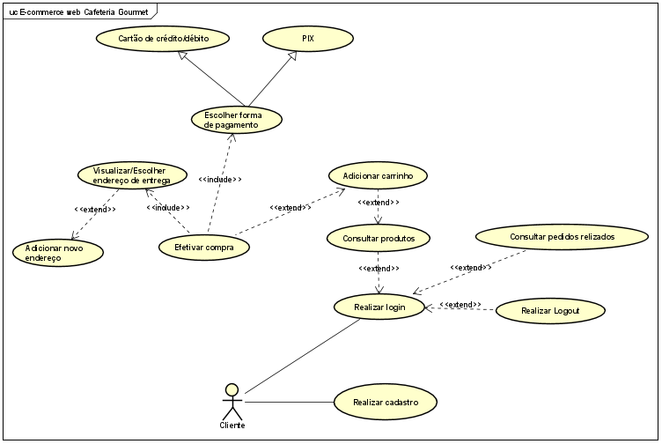

**Casos de uso expandidos**

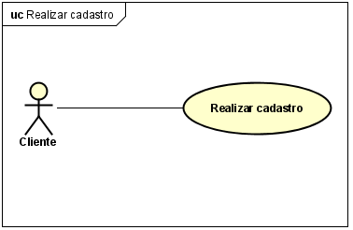

|  |
| --- |
| **Caso de uso:**  Realizar cadastro |
| **Descrição:**  Processo de registro de um novo cliente em um sistema ou plataforma voltada para serviços ou produtos. Ele permite que o cliente se cadastre fornecendo as informações necessárias para criar uma conta ou perfil. |
| **Ator:**  Cliente |
| **Pré-condições:**   1. O sistema está acessível e funcionando corretamente. 2. O cliente possui acesso à interface de cadastro. 3. O cliente tem as informações necessárias para preencher o formulário de cadastro, como nome, endereço de e-mail, senha, etc. |
| **Garantias de sucesso (pós-condições):**   1. O cliente é registrado com sucesso no sistema como cliente. 2. Um perfil ou conta é criado para o cliente no sistema. 3. O cliente recebe uma confirmação de cadastro, se aplicável. |
| **Fluxo principal:**   1. O cliente acessa a página de cadastro. 2. O sistema exibe um formulário de cadastro com campos para preenchimento, como nome, e-mail, senha, etc. 3. O cliente preenche os campos obrigatórios do formulário. 4. O cliente revisa as informações inseridas. 5. O cliente envia o formulário de cadastro. 6. O sistema valida as informações fornecidas pelo cliente. 7. O sistema cria um perfil ou conta para o cliente. 8. O sistema exibe uma mensagem de confirmação de cadastro. |
| **Fluxo alternativo:**   1. No passo 4 do fluxo principal, o cliente identifica algum erro nas informações inseridas.   a. O cliente corrige os campos incorretos.  b. O cliente continua a revisar e corrigir as informações até que estejam corretas.  c. O cliente prossegue para o passo 5 do fluxo principal.   1. No passo 6 do fluxo principal, o sistema identifica informações inválidas ou ausentes.   a. O sistema exibe mensagens de erro ao lado dos campos incorretos ou ausentes.  b. O cliente corrige ou preenche os campos obrigatórios ausentes.  c. O cliente prossegue para o passo 5 do fluxo principal. |

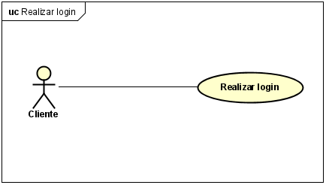

|  |
| --- |
| **Caso de uso:**  Realizar login |
| **Descrição:**  Processo de autenticação de um cliente em um sistema ou plataforma. Ele permite que o cliente acesse sua conta fornecendo suas credenciais de login. |
| **Ator:**  Cliente |
| **Pré-condições:**   1. O sistema está acessível e funcionando corretamente. 2. O cliente possuir uma conta registrada no sistema. |
| **Garantias de sucesso (pós-condições):**   1. O cliente é autenticado com sucesso no sistema. 2. O cliente pode acessar as funcionalidades e recursos disponíveis para sua conta. |
| **Fluxo principal:**   1. O cliente acessa a página de login do sistema. 2. O sistema exibe um formulário de login com campos para preenchimento, como e-mail/username e senha. 3. O cliente preenche os campos de login com suas credenciais corretas. 4. O cliente envia o formulário de login. 5. O sistema verifica as credenciais fornecidas pelo cliente. 6. O sistema autentica o cliente e permite o acesso à conta. 7. O sistema redireciona o cliente para a página inicial ou para a última página visitada. |
| **Fluxo alternativo:**   1. No passo 3 do fluxo principal, o cliente inseriu informações incorretas.   a. O cliente corrige os campos de login.  b. O cliente prossegue para o passo 4 do fluxo principal.   1. No passo 5 do fluxo principal, o sistema identifica que as credenciais fornecidas são inválidas.   a. O sistema exibe uma mensagem de erro informando que as credenciais estão incorretas.  b. O cliente tem a opção de recuperar a senha ou redefinir suas credenciais.  c. O cliente pode tentar novamente com informações diferentes.  d. O caso de uso é encerrado. |

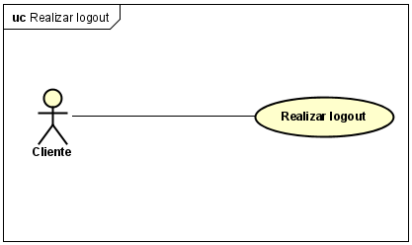

|  |
| --- |
| **Caso de uso:**  Realizar logout |
| **Descrição:**  Processo em que o cliente encerra sua sessão e sai de sua conta em um sistema ou plataforma. |
| **Ator:**  Cliente |
| **Pré-condições:**   1. O sistema está acessível e funcionando corretamente. 2. O cliente está autenticado e possui uma sessão ativa no sistema. |
| **Garantias de sucesso (pós-condições):**   1. O cliente encerra sua sessão com sucesso no sistema. 2. O cliente não tem mais acesso às funcionalidades e recursos restritos à sua conta. |
| **Fluxo principal:**   1. O cliente acessa a opção de logout no sistema, geralmente disponível em um menu ou perfil do usuário. 2. O sistema confirma a intenção do cliente em realizar o logout. 3. O sistema encerra a sessão do cliente e limpa as informações de autenticação. 4. O sistema redireciona o cliente para a página de login ou uma página inicial pública. |
| **Fluxo alternativo:**   1. No passo 2 do fluxo principal, o cliente decide cancelar o logout.   a. O sistema mantém a sessão do cliente ativa.  b. O cliente permanece autenticado e pode continuar a utilizar as funcionalidades do sistema.  c. O caso de uso é encerrado. |

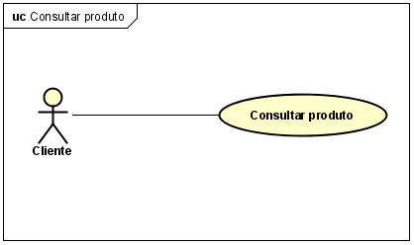

|  |
| --- |
| **Caso de uso:**  Consultar produto |
| **Descrição:**  Processo em que o cliente busca por informações sobre os produtos disponíveis em um sistema ou plataforma. Ele permite que o cliente navegue e pesquise pelos produtos oferecidos. |
| **Ator:**  Cliente |
| **Pré-condições:**   1. O sistema está acessível e funcionando corretamente. |
| **Garantias de sucesso (pós-condições):**   1. O cliente pode visualizar informações sobre os produtos disponíveis no sistema. 2. O cliente pode realizar buscas dos produtos. |
| **Fluxo principal:**   1. O cliente acessa a página de consulta de produtos no sistema. 2. O sistema exibe uma lista de produtos ou uma interface de pesquisa. 3. O cliente pode navegar pela lista de produtos. 4. O cliente visualiza as informações básicas dos produtos, como nome, descrição e preço. 5. O cliente pode selecionar um produto para obter mais detalhes. 6. O sistema exibe informações detalhadas sobre o produto, como imagens, especificações técnicas e avaliações. 7. O cliente pode retornar à lista de produtos ou realizar uma nova pesquisa. 8. O cliente pode adicionar produtos ao carrinho de compras, se disponível. |
| **Fluxo alternativo:**   1. No passo 3 do fluxo principal, o cliente não encontra produtos ou não obtém resultados com os critérios de pesquisa inseridos.   a. O sistema exibe uma mensagem informando a ausência de produtos ou sugere diferentes critérios de pesquisa.  b. O cliente pode refinar os critérios de pesquisa e repetir a consulta.  c. O cliente pode retornar à página inicial ou explorar outras funcionalidades do sistema. |

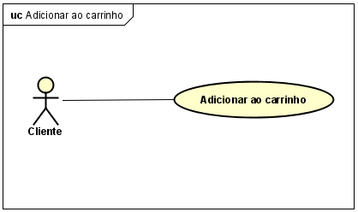

|  |
| --- |
| **Caso de uso:**  Adicionar ao carrinho |
| **Descrição:**  Processo em que o cliente seleciona um produto e o adiciona ao seu carrinho de compras em um sistema ou plataforma. |
| **Ator:**  Cliente |
| **Pré-condições:**   1. O sistema está acessível e funcionando corretamente. 2. O cliente está autenticado e possui uma sessão ativa no sistema. |
| **Garantias de sucesso (pós-condições):**   1. O produto é adicionado ao carrinho de compras do cliente com sucesso. 2. O cliente pode visualizar e gerenciar os itens em seu carrinho. |
| **Fluxo principal:**   1. O cliente visualiza os detalhes de um produto que deseja adicionar ao carrinho. 2. O cliente encontra a opção "Adicionar ao Carrinho" associada ao produto. 3. O cliente clica na opção "Adicionar ao Carrinho". 4. O sistema registra o produto selecionado e o adiciona ao carrinho de compras do cliente. 5. O sistema exibe uma mensagem de confirmação de que o produto foi adicionado com sucesso. |
| **Fluxo alternativo:**   1. No passo 2 do fluxo principal, o cliente identifica que o produto não está disponível para compra ou está fora de estoque.   a. O sistema exibe uma mensagem informando a indisponibilidade do produto.  b. O cliente tem a opção de procurar por produtos similares ou continuar navegando pelo sistema.  c. O caso de uso é encerrado. |

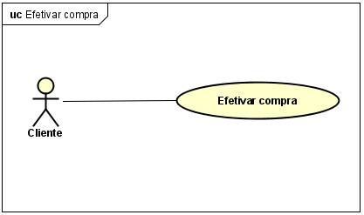

|  |
| --- |
| **Caso de uso:**  Efetivar compra |
| **Descrição:**  Processo em que o cliente seleciona um produto e o adiciona ao seu carrinho de compras em um sistema ou plataforma. |
| **Ator:**  Cliente |
| **Pré-condições:**   1. O sistema está acessível e funcionando corretamente. 2. O cliente está autenticado e possui uma sessão ativa no sistema. 3. O cliente possui itens no carrinho de compras. |
| **Garantias de sucesso (pós-condições):**   1. A compra é efetuada com sucesso, e o pedido é registrado no sistema. 2. O cliente recebe uma confirmação da compra, como um número de pedido ou recibo. |
| **Fluxo principal:**   1. O cliente acessa o carrinho de compras para revisar os itens selecionados. 2. O cliente verifica e atualiza a quantidade de cada produto, se necessário. 3. O cliente visualiza o subtotal e o total da compra, incluindo possíveis taxas e descontos. 4. O cliente clica no botão "Finalizar Compra" ou equivalente. 5. O sistema exibe os endereços de entrega cadastrados para serem excluídos 6. O sistema solicita as informações de pagamento, como dados do cartão de crédito ou opções de pagamento disponíveis. 7. O cliente insere as informações de pagamento corretamente. 8. O sistema verifica e processa as informações de pagamento fornecidas pelo cliente. 9. O sistema confirma a conclusão da compra e registra o pedido. 10. O sistema exibe uma mensagem de confirmação da compra com um número de pedido ou recibo. |
| **Fluxo alternativo:**   1. No passo 2 do fluxo principal, o cliente decide remover algum item do carrinho de compras.   a. O cliente seleciona a opção de remover o item específico.  b. O sistema atualiza o carrinho de compras e recalcula o total da compra.  c. O cliente retorna ao passo 3 do fluxo principal para revisar o carrinho atualizado.   1. No passo 5 do fluxo principal, não existe o endereço de entrega desejado pelo cliente.   a. O cliente cadastra o endereço desejado.   1. No passo 7 do fluxo principal, as informações de pagamento fornecidas pelo cliente são inválidas ou ocorre algum erro no processamento.   a. O sistema exibe uma mensagem de erro informando o problema.  b. O cliente tem a opção de corrigir as informações de pagamento ou selecionar outra forma de pagamento.  c. O cliente repete o passo 6 do fluxo principal para inserir as informações corretas.  d. O caso de uso continua a partir do passo 7. |

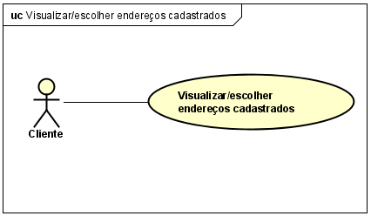

|  |
| --- |
| **Caso de uso:**  Visualizar/escolher endereços cadastrados |
| **Descrição:**  Processo em que o cliente pode visualizar e selecionar entre os endereços cadastrados em sua conta durante o processo de compra. Ele permite que o cliente escolha o endereço de entrega desejado para a transação em andamento. |
| **Ator:**  Cliente |
| **Pré-condições:**   1. O sistema está acessível e funcionando corretamente. 2. O cliente está autenticado e possui uma sessão ativa no sistema. 3. O cliente possui endereços cadastrados em sua conta. |
| **Garantias de sucesso (pós-condições):**   1. O cliente pode visualizar os endereços cadastrados em sua conta durante o processo de compra. 2. O cliente pode selecionar um endereço específico para uso como endereço de entrega. |
| **Fluxo principal:**   1. Durante o processo de compra, o cliente chega à etapa de fornecer o endereço de entrega. 2. O sistema exibe a opção "Usar Endereço Cadastrado" ou similar. 3. O cliente seleciona a opção "Usar Endereço Cadastrado". 4. O sistema exibe a lista de endereços cadastrados pelo cliente. 5. O cliente visualiza os detalhes de cada endereço, como nome, rua, número, complemento, cidade, estado e CEP. 6. O cliente seleciona um endereço específico ao clicar em uma opção de "Escolher" ou equivalente. 7. O sistema registra a seleção do endereço escolhido pelo cliente como o endereço de entrega para a transação em andamento. |
| **Fluxo alternativo:**   1. No passo 4 do fluxo principal, o cliente não possui endereços cadastrados em sua conta.   a. O sistema exibe uma mensagem informando que não existem endereços cadastrados.  b. O cliente tem a opção de adicionar um novo endereço à sua conta antes de prosseguir com a compra.  c. O caso de uso continua a partir do passo 7 do fluxo principal.   1. No passo 6 do fluxo principal, o cliente decide cancelar a escolha do endereço.   a. O cliente seleciona a opção de "Cancelar" ou equivalente.  b. O sistema não registra nenhuma seleção de endereço.  c. O cliente pode fornecer um novo endereço manualmente ou cancelar a compra.  d. O caso de uso é encerrado. |

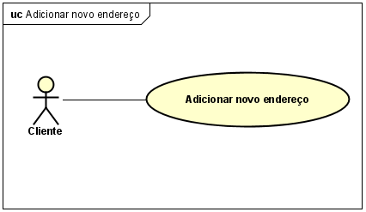

|  |
| --- |
| **Caso de uso:**  Adicionar novo endereço |
| **Descrição:**  Processo em que o cliente pode adicionar um novo endereço de entrega durante o processo de compra. Ele permite que o cliente forneça um novo endereço para entrega, caso não tenha um endereço cadastrado previamente. |
| **Ator:**  Cliente |
| **Pré-condições:**   1. O sistema está acessível e funcionando corretamente. 2. O cliente está autenticado e possui uma sessão ativa no sistema. |
| **Garantias de sucesso (pós-condições):**   1. O cliente pode adicionar um novo endereço de entrega durante o processo de compra. 2. O novo endereço é registrado no sistema e fica disponível para futuras transações. |
| **Fluxo principal:**   1. Durante o processo de compra, o cliente chega à etapa de fornecer o endereço de entrega. 2. O sistema exibe a opção "Adicionar Novo Endereço" ou similar. 3. O cliente seleciona a opção "Adicionar Novo Endereço". 4. O sistema apresenta um formulário para preenchimento dos detalhes do novo endereço, como nome, rua, número, complemento, cidade, estado e CEP. 5. O cliente preenche corretamente os campos do formulário com as informações do novo endereço. 6. O cliente confirma a adição do novo endereço. 7. O sistema registra o novo endereço no perfil do cliente e o associa à transação em andamento como endereço de entrega. 8. O caso de uso é encerrado. |
| **Fluxo alternativo:**   1. No passo 5 do fluxo principal, o cliente preenche incorretamente os campos do formulário.   a. O sistema exibe mensagens de erro indicando os campos que precisam ser corrigidos.  b. O cliente ajusta as informações incorretas nos campos indicados.  c. O caso de uso continua a partir do passo 6 do fluxo principal.   1. No passo 6 do fluxo principal, o cliente decide cancelar a adição do novo endereço.   a. O cliente seleciona a opção de "Cancelar" ou equivalente.  b. O sistema não registra o novo endereço.  c. O cliente pode escolher um endereço cadastrado anteriormente ou cancelar a compra.  d. O caso de uso é encerrado. |

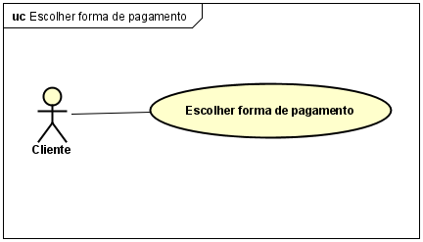

|  |
| --- |
| **Caso de uso:**  Escolher forma de pagamento |
| **Descrição:**  Processo em que o cliente pode selecionar a forma de pagamento desejada durante o processo de compra. Ele permite que o cliente escolha o método de pagamento adequado para concluir a transação. |
| **Ator:**  Cliente |
| **Pré-condições:**   1. O sistema está acessível e funcionando corretamente. 2. O cliente está autenticado e possui uma sessão ativa no sistema. 3. Pelo menos uma forma de pagamento está disponível. |
| **Garantias de sucesso (pós-condições):**   1. O cliente pode selecionar a forma de pagamento desejada durante o processo de compra. 2. A forma de pagamento escolhida é registrada na transação em andamento. |
| **Fluxo principal:**   1. Durante o processo de compra, o cliente chega à etapa de fornecer a forma de pagamento. 2. O sistema exibe as opções de pagamento disponíveis, como cartão de crédito, débito e PIX. 3. O cliente seleciona a forma de pagamento desejada. 4. O sistema registra a forma de pagamento escolhida na transação em andamento. 5. O caso de uso é encerrado. |
| **Fluxo alternativo:**   1. No passo 2 do fluxo principal, não há nenhuma forma de pagamento disponível.   a. O sistema exibe uma mensagem informando que não existem opções de pagamento disponíveis.  b. O cliente tem a opção de adicionar uma nova forma de pagamento à sua conta antes de prosseguir com a compra.  c. O caso de uso continua a partir do passo 3 do fluxo principal.   1. No passo 3 do fluxo principal, o cliente decide cancelar a escolha da forma de pagamento.   a. O cliente seleciona a opção de "Cancelar" ou equivalente.  b. O sistema não registra nenhuma forma de pagamento.  c. O cliente pode escolher uma forma de pagamento diferente ou cancelar a compra.  d. O caso de uso é encerrado. |

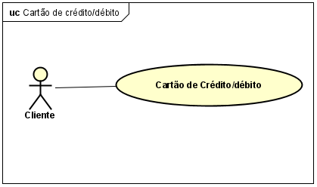

|  |
| --- |
| **Caso de uso:**  Cartão de crédito/débito |
| **Descrição:**  Processo em que o cliente seleciona a opção de pagamento com cartão de crédito ou débito durante uma compra. Ele permite que o cliente forneça os dados do cartão e conclua a transação utilizando essa forma de pagamento. |
| **Ator:**  Cliente |
| **Pré-condições:**   1. O sistema está acessível e funcionando corretamente. 2. O cliente está autenticado e possui uma sessão ativa no sistema. 3. A opção de pagamento com cartão de crédito/débito está disponível. |
| **Garantias de sucesso (pós-condições):**   1. O cliente pode fornecer os dados do cartão de crédito/débito durante o processo de compra. 2. Os dados do cartão são registrados de forma segura e são utilizados para processar o pagamento. |
| **Fluxo principal:**   1. Durante o processo de compra, o cliente chega à etapa de fornecer a forma de pagamento. 2. O sistema exibe a opção de pagamento com cartão de crédito/débito. 3. O cliente seleciona a opção de pagamento com cartão de crédito/débito. 4. O sistema solicita ao cliente que forneça os dados do cartão, como número do cartão, nome do titular, data de validade e código de segurança. 5. O cliente preenche corretamente os campos com as informações do cartão. 6. O cliente confirma a utilização do cartão de crédito/débito como forma de pagamento. 7. O sistema verifica a validade dos dados do cartão e processa o pagamento. 8. O caso de uso é encerrado. |
| **Fluxo alternativo:**   1. No passo 5 do fluxo principal, o cliente preenche incorretamente os campos com as informações do cartão.   a. O sistema exibe mensagens de erro indicando os campos que precisam ser corrigidos.  b. O cliente ajusta as informações incorretas nos campos indicados.  c. O caso de uso continua a partir do passo 6 do fluxo principal.   1. No passo 6 do fluxo principal, o cliente decide cancelar a utilização do cartão de crédito/débito como forma de pagamento.   a. O cliente seleciona a opção de "Cancelar" ou equivalente.  b. O sistema não registra os dados do cartão e retorna às opções de pagamento disponíveis.  c. O cliente pode escolher uma forma de pagamento diferente ou cancelar a compra.  d. O caso de uso é encerrado. |

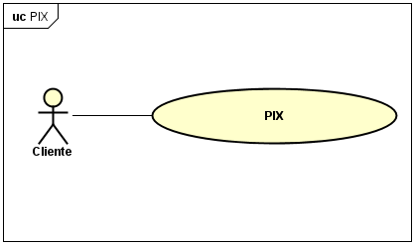

|  |
| --- |
| **Caso de uso:**  PIX |
| **Descrição:**  Processo em que o cliente seleciona a opção de pagamento utilizando o PIX durante uma compra. Ele permite que o cliente efetue o pagamento instantâneo utilizando o sistema PIX. |
| **Ator:**  Cliente |
| **Pré-condições:**   1. O sistema está acessível e funcionando corretamente. 2. O cliente está autenticado e possui uma sessão ativa no sistema. 3. A opção de pagamento por PIX está disponível. |
| **Garantias de sucesso (pós-condições):**   1. O cliente pode efetuar o pagamento utilizando o PIX durante o processo de compra. 2. O sistema registra o pagamento por PIX como forma de pagamento escolhida. |
| **Fluxo principal:**   1. Durante o processo de compra, o cliente chega à etapa de fornecer a forma de pagamento. 2. O sistema exibe a opção de pagamento por PIX. 3. O cliente seleciona a opção de pagamento por PIX. 4. O sistema fornece ao cliente as informações necessárias para realizar o pagamento por PIX, como a chave PIX. 5. O cliente inicia a transação PIX utilizando o aplicativo ou serviço de pagamento compatível. 6. O cliente confirma o pagamento no aplicativo ou serviço de pagamento. 7. O sistema verifica a confirmação do pagamento por PIX. 8. O caso de uso é encerrado. |
| **Fluxo alternativo:**   1. No passo 4 do fluxo principal, o sistema não consegue fornecer ao cliente as informações necessárias para realizar o pagamento por PIX.   a. O sistema exibe uma mensagem informando que ocorreu um problema ao obter as informações do PIX.  b. O cliente pode optar por escolher outra forma de pagamento disponível.  c. O caso de uso continua a partir do passo 3 do fluxo principal.   1. No passo 6 do fluxo principal, o cliente não confirma o pagamento no aplicativo ou serviço de pagamento.   a. O cliente decide cancelar ou não finalizar o pagamento por PIX.  b. O sistema não registra o pagamento por PIX.  c. O cliente pode escolher outra forma de pagamento ou cancelar a compra.  d. O caso de uso é encerrado. |

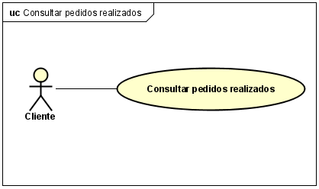

|  |
| --- |
| **Caso de uso:**  Consultar pedidos realizados |
| **Descrição:**  Processo em que o cliente pode visualizar os pedidos que foram realizados anteriormente. Ele permite que o cliente acompanhe o histórico de pedidos e obtenha informações detalhadas sobre cada um deles. |
| **Ator:**  Cliente |
| **Pré-condições:**   1. O sistema está acessível e funcionando corretamente. 2. O cliente está autenticado e possui uma sessão ativa no sistema. 3. Existem pedidos registrados no sistema relacionados ao cliente. |
| **Garantias de sucesso (pós-condições):**   1. O cliente pode visualizar os pedidos realizados anteriormente. 2. O sistema exibe as informações detalhadas de cada pedido, como data, produtos adquiridos, valor total, status, entre outros. |
| **Fluxo principal:**   1. O cliente acessa a área de "Pedidos" ou equivalente no sistema. 2. O sistema exibe uma lista dos pedidos realizados pelo cliente, organizados por data ou outra ordem relevante. 3. O cliente seleciona um pedido específico para visualizar mais detalhes. 4. O sistema exibe as informações detalhadas do pedido selecionado, incluindo a data, os produtos adquiridos, o valor total, o status do pedido e outras informações relevantes. 5. O caso de uso é encerrado. |
| **Fluxo alternativo:**   1. No passo 2 do fluxo principal, não existem pedidos registrados relacionados ao cliente.   a. O sistema exibe uma mensagem informando que não há pedidos disponíveis.  b. O cliente pode voltar à página anterior ou realizar uma nova compra.  c. O caso de uso é encerrado. |

**Diagrama de classes**

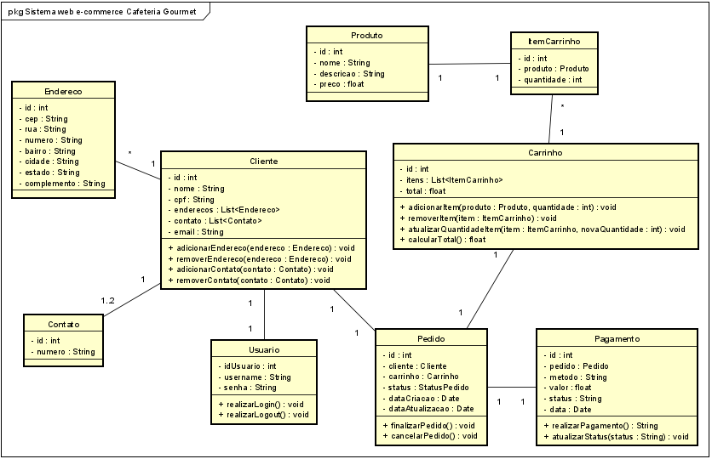

**Diagrama de sequência**

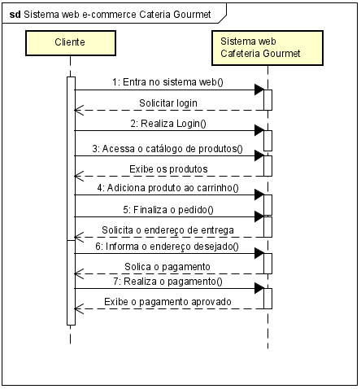

**Wireframes**

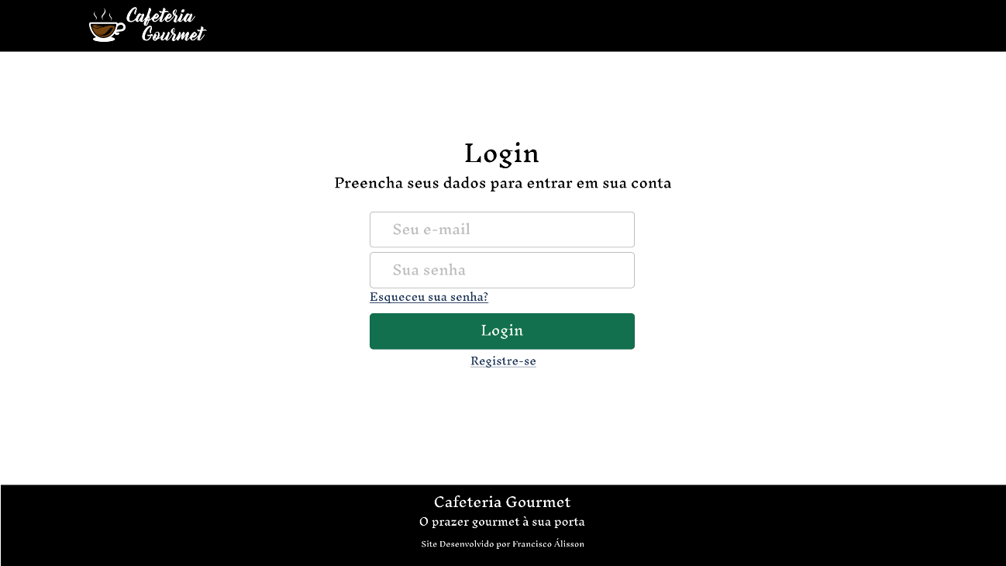**Login**

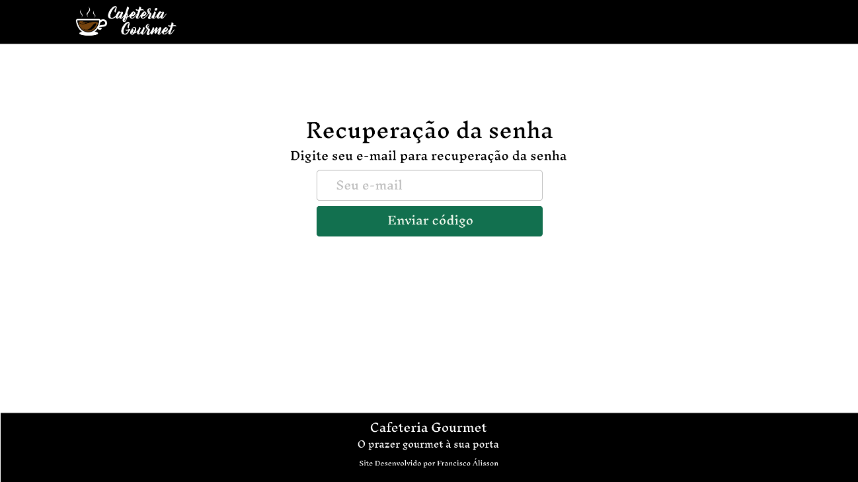**Recuperação da senha**

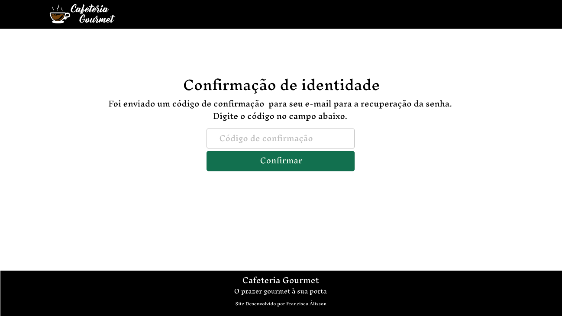**Confirmação de identidade**

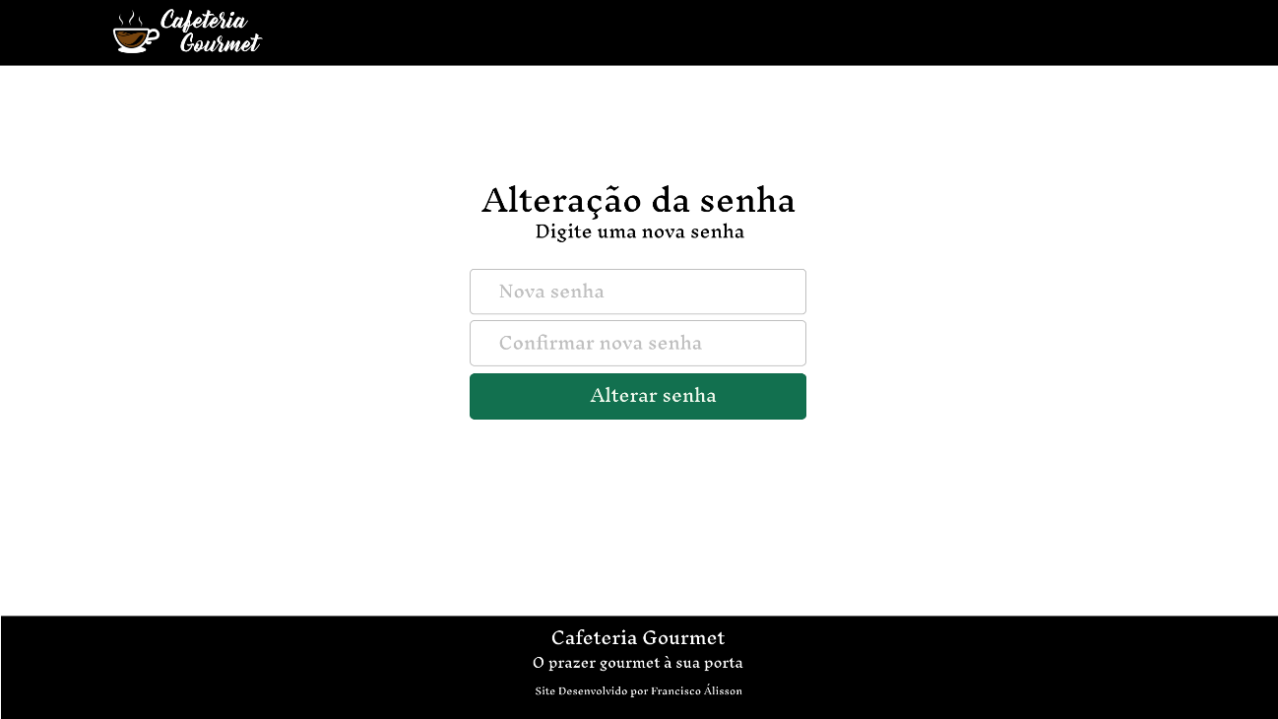**Alteração da senha**

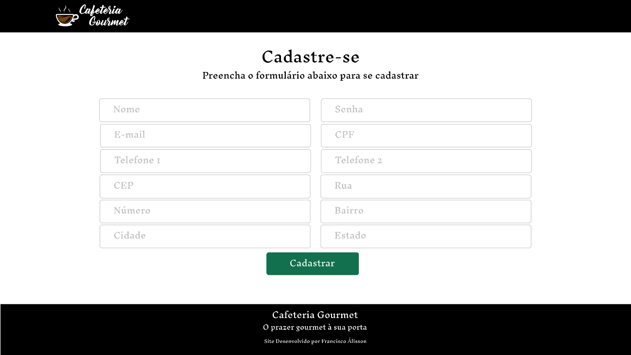**Cadastro do cliente**

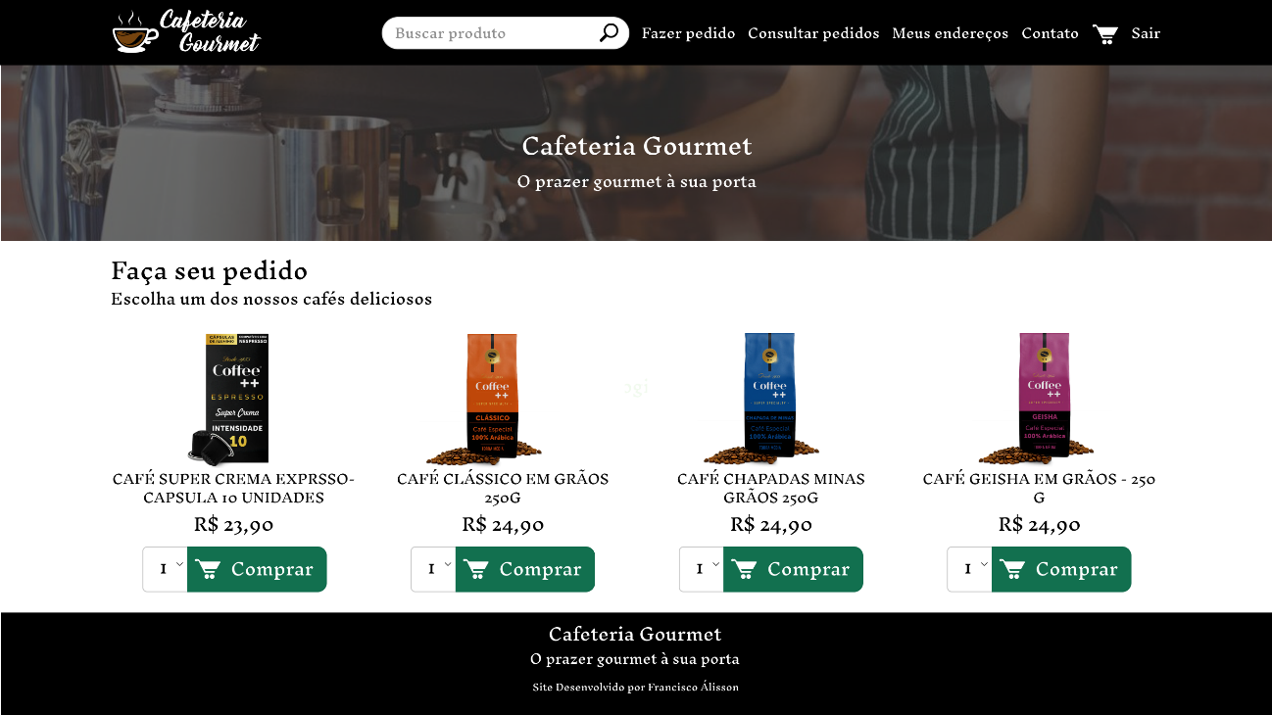**Fazer seu pedido**

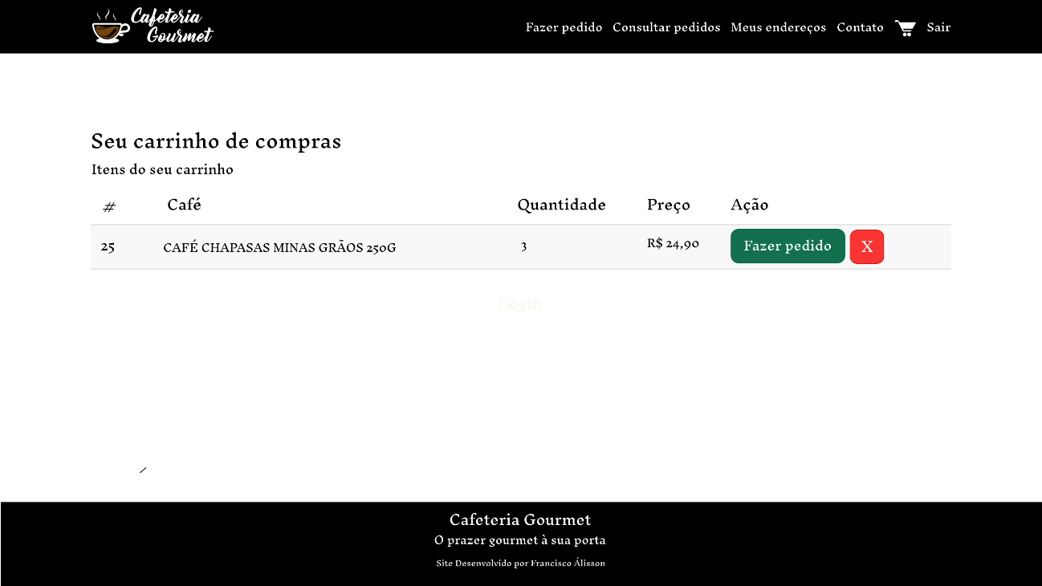**Carrinho**

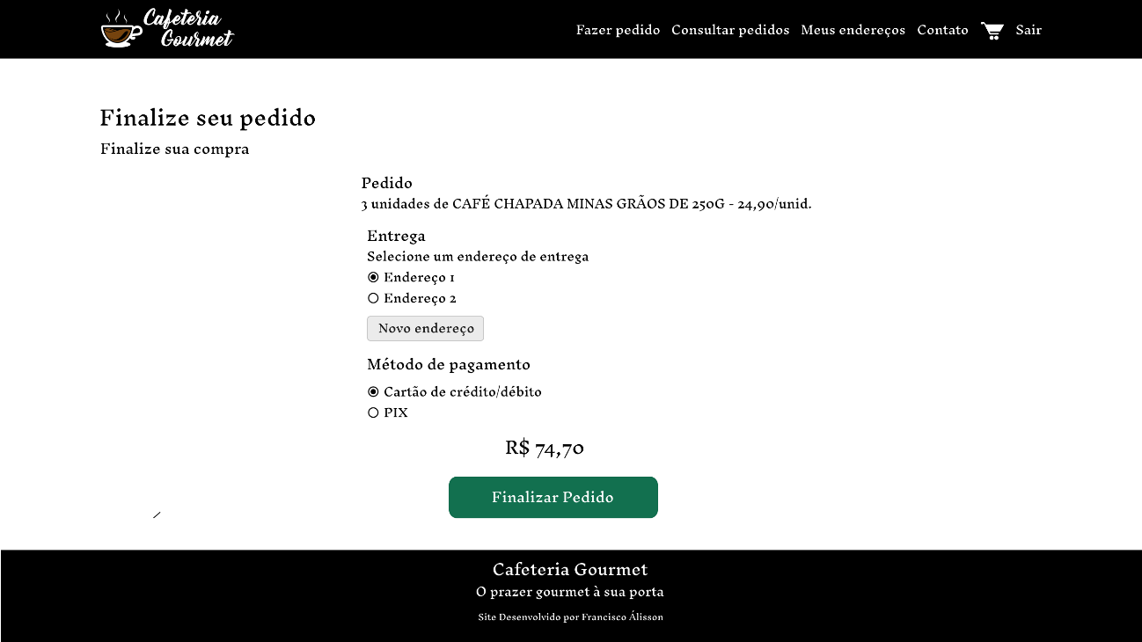**Finalize seu pedido**

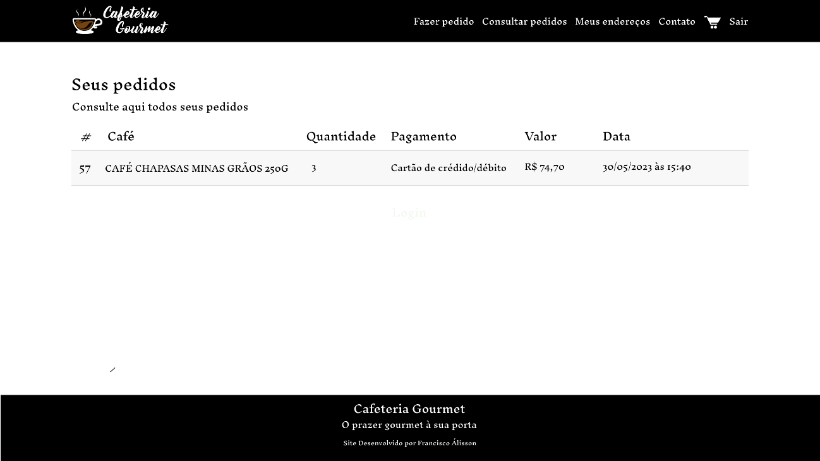**Meus pedidos**

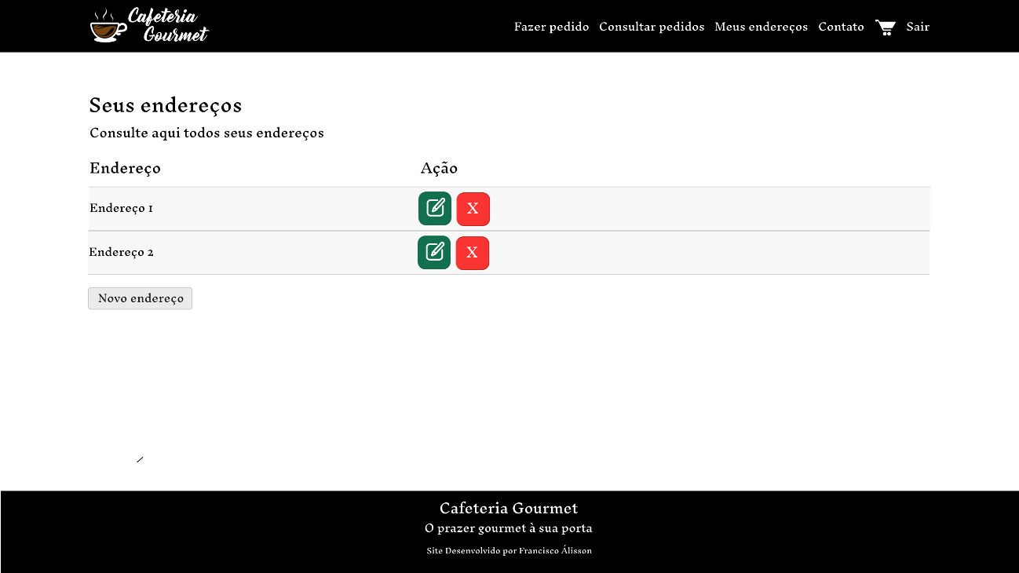**Meus endereços**

**Cadastrar novo endereço**

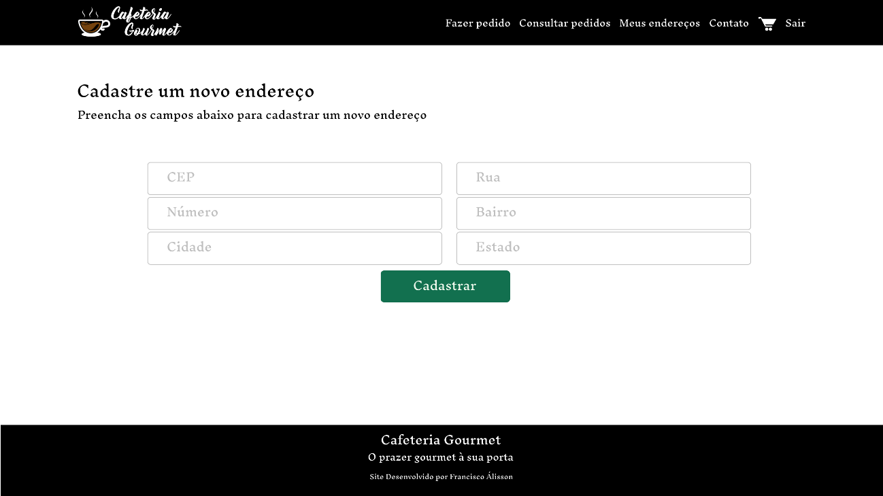

**Contato**

**Modelo Conceitual do Banco de Dados**



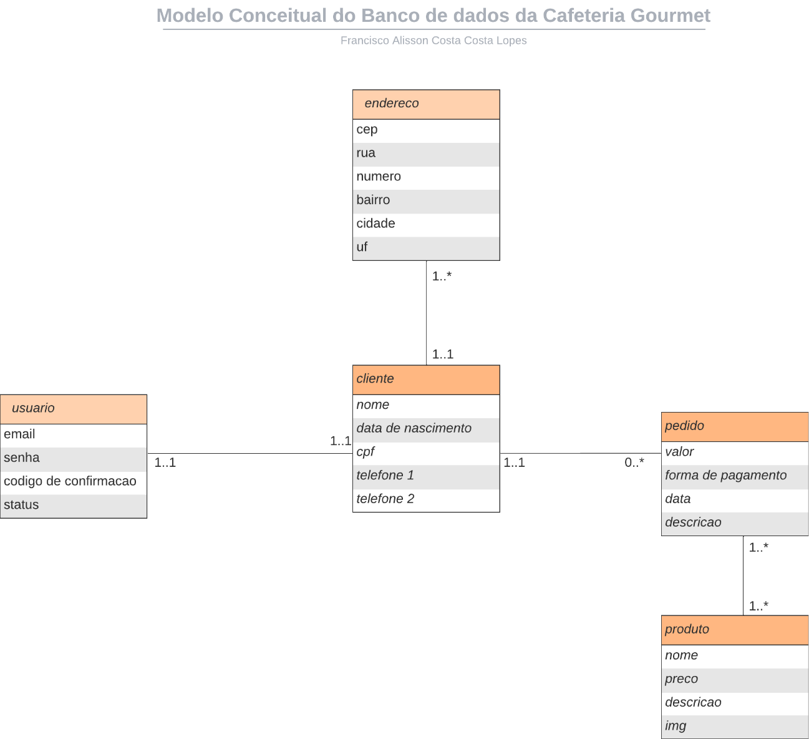



**Modelo Lógico do Banco de Dados**

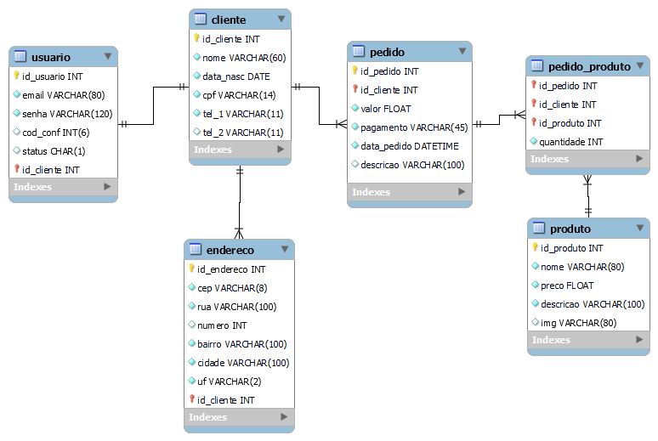

**Codificação**

|  |  |
| --- | --- |
| **Linguagem** | **HTML, CSS, Javascript e PHP** |
| **Banco de Dados** | **MySQL** |
| **Hospedagem** | **Hostinger** |
| **Plataforma** | **Website** |
| **Modo de Codificação** | ( X ) Tradicional  ( ) *Low-code* |
| ***Link* do repositório no** [**GitHub**](https://github.com/login) **com os códigos abertos** |  |
| ***Link* da solução em funcionamento** |  |
| ***Link* do vídeo narrado (no mínimo 5 min)** |  |

**Testes de solução**

|  |  |
| --- | --- |
| **Nome:** | **Data do teste:** |
| **O que testou e funcionou: Foi testado o sistema de carrinho. A adição, remoção e alteração do carrinho funciona.** | |
| **O que testou e não funcionou – O que deve ser corrigido: O básico do carrinho funciona.** | |
| **Funcionalidade não testada (faltou ou não foi implementada): O carrinho fica salvo somente enquanto a sessão do usuário está ativa. Quando o usuário realiza logoff, ele perde o carrinho, uma vez que o carrinho não foi armazenado no banco de dados, estando salvo somente na sessão do usuário. Logo, esta funcionalidade não foi implementada.** | |

|  |  |
| --- | --- |
| **Nome:** | **Data do teste:** |
| **O que testou e funcionou: Busca dos produtos para adicioná-los ao carrinho.** | |
| **O que testou e não funcionou – O que deve ser corrigido: Adicionar carrinho não funcionou com os produtos do resultado da busca. Só funcionou quando estão sendo exibidos todos os produtos (sem buscar nada).** | |
| **Funcionalidade não testada (faltou ou não foi implementada):** | |

|  |  |
| --- | --- |
| **Nome:** | **Data do teste:** |
| **O que testou e funcionou: Adição, consulta, remoção e edição do endereço.** | |
| **O que testou e não funcionou – O que deve ser corrigido: O botão de excluir endereço não funciona algumas vezes.** | |
| **Funcionalidade não testada (faltou ou não foi implementada): Não foi implementada a funcionalidade de cálculo de frete para os endereços cadastrados.** | |

|  |  |
| --- | --- |
| **Nome:** | **Data do teste:** |
| **O que testou e funcionou: Parte de realização do pedido.** | |
| **O que testou e não funcionou – O que deve ser corrigido: O que deve ser corrigido: Durante a realização do pedido, é listado somente um endereço para a escolha, mesmo tendo mais de um cadastrado.** | |
| **Funcionalidade não testada (faltou ou não foi implementada): Como se trata de um sistema e-commerce, durante a realização do pedido não é exibido, nem citado, nada sobre o frete, seu valor, etc. Além disso, ainda na realização do pedido, não é solicitado dados da forma de pagamento como número do cartão, chave pix.** | |

|  |  |
| --- | --- |
| **Nome:** | **Data do teste:** |
| **O que testou e funcionou: Consulta dos pedidos realizados** | |
| **O que testou e não funcionou – O que deve ser corrigido: O que deve ser corrigido: Ao clicar no número do pedido para exibir seus detalhes, é exibido somente os detalhes do primeiro pedido da lista, mesmo clicando sobre outro pedido.** | |
| **Funcionalidade não testada (faltou ou não foi implementada): Não foi implementada a exibição de informações de pagamento de cada pedido, valor do frete.** | |

|  |  |
| --- | --- |
| **Nome:** | **Data do teste:** |
| **O que testou e funcionou: Login no sistema** | |
| **O que testou e não funcionou – O que deve ser corrigido: Foi possível acessar páginas da “área de logada” somente pela URL, sem existir sessão ativa do usuário. O que aponta para uma falha de segurança que deve ser corrigida.** | |
| **Funcionalidade não testada (faltou ou não foi implementada): Autenticação pela conta do google (oauth).** | |

**Vídeo da Solução atualizada**

|  |  |
| --- | --- |
| ***Link* para o vídeo** |  |